МУНИЦИПАЛЬНОЕ БЮДЖЕТНОЕ ДОШКОЛЬНОЕ ОБРАЗОВАТЕЛЬНОЕ УЧРЕЖДЕНИЕ ДЕТСКИЙ САД №18 «СОЛНЫШКО»

Мастер-класс для педагогов ДОУ
«Использование напольных игр в работе с дошкольниками по ознакомлению с окружающим миром»

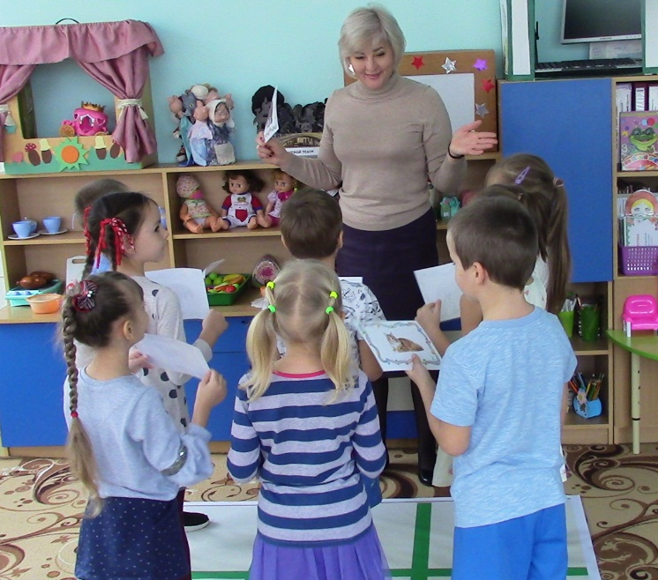

Воспитатель Агафонова Р.В.

г.Приморско-Ахтарск
2021г.

Цель: Знакомство с практикой использования напольных игр в работе с дошкольниками и повышение профессионального мастерства педагогов.
Задачи:
- сформировать представление о возможностях применения игровой технологии «Напольные игры»;
- рефлексия собственного профессионального мастерства участниками мастер- класса;
- вызвать у участников мастер-класса интерес к новой продуктивной технологии и желание развивать свой творческий потенциал;
- повышение уровня профессиональной компетентности участников мастер- класса.
Материально-техническое и методическое обеспечение: компьютерная презентация, образцы напольных полей, картинки с изображением животных.
Ход мастер-класса
Добрый день, уважаемые коллеги. Представляю Вашему вниманию мастер – класс на тему: «Использование напольных игр в работе с дошкольниками по ознакомлению с окружающим миром».
Поиск новых форм и приемов организации обучения и воспитания дошкольников в наше время – явление не только закономерное, но и необходимое. В детском саду особое место занимают такие формы работы, которые обеспечивают активное участие каждого ребенка. Совершенствуя и пополняя групповое пространство в первую очередь нужно позаботиться о том, чтобы дети могли удовлетворить свои потребности в познании, движении, общении, игре. Одним из инструментов для решения поставленных задач является использование напольных игр.
Напольная игра – уникальный вид игровой деятельности, поскольку дает синтетический эффект: развивает, позволяет двигаться в условиях группы при минимальных рисках, а также фактически универсален по содержанию, то есть позволяет включить в игру любой тематический материал. В играх дети уточняют, закрепляют, расширяют имеющиеся представления о явлениях природы, растениях и животных, развивают свои умственные способности.
Актуальность использования напольных игр говорит сама за себя. Наши дети, ни для кого не секрет, очень любят играть на полу. Но мы стоим перед выбором о необходимости использования поверхности пола для игры и, в следствии, отсутствие такого инструментария в группе. Проблемой малоподвижности детей, вследствие использования телевизоров и гаджетов и необходимостью увеличения двигательной активности, как фактора укрепления здоровья. Такой формат игр отвечает требованиям ФГОС ДО к развивающей предметно – пространственной среде: трансформируемость, вариативность, полифункциональность, доступность, насыщенность.
Практика работы с напольными играми разного формата показала, что воспитанники с удовольствием включаются в такие игры, они вызывают большой интерес. Мы используем пол, как еще одно образовательное измерение.
Игровое поле для напольных игр можно изготовить своими руками из обычной столовой клеенки. Картинки по содержанию скачать в интернете и заламинировать для прочности. Поверхность позволяет не разуваться, потому что такой материал хорошо обрабатывается. Данные игровые поля имеют синтетический эффект, т.е. развивают, позволяют безопасно двигаться в условиях группы, использовать в играх любое тематическое содержание.
Практическая часть
Проводится игра «Зоооркестр»

Представляю Вам игру «Зоооркестр», ребенок сам выбирает поле, которое займет. В начале игры нужно выбрать дирижера – ведущего, возможно, это будет воспитатель. Задача: прыгнуть в понравившийся квадрат, рассмотреть свою карточку (находится на покрытии) на которой ребенок увидит животное. Дети играют, создавая свою, не похожую ни на чью, музыкальную композицию. Воспитанники смогут использовать самостоятельно такое поля, оно безопасно для игры. А так же получать массу положительных эмоций в ходе игры, самостоятельно распределять роли.

Проводится игра «Чьи следы?» Ребята, а вы знаете какие следы оставляют после себя животные и птицы? Сейчас мы с вами немного расширим свой кругозор и превратимся в настоящих сыщиков, которые будут искать, кому какие следы принадлежат. Итак, посмотри на следы, оставленные на тропинке, и выбери животное, которому они принадлежат. А если ты внимательно присмотришься к лапкам зверят на картинке, это поможет тебе выполнить задание без ошибок!

Подобную игру можно провести с героями сказок, мультфильмов. Такие виды игр помогают проверить знания, а так же, систематизировать их. Выбор игры зависит от образовательных задач, от инициативы педагога и детей. Они могут быть любыми по содержанию.
Еще одна подвижная игра, которые любят воспитанники называется «Попробуй повтори». Ведущий показывает движения по клеткам поля в определенной последовательности, участники пытаются повторить по очереди. Педагог может усложнить правила игры, когда каждый следующий участник добавляет свое движение. Эта игра на внимание, снятие эмоционального напряжения.
Проводится игра «Попробуй повтори»

Заключительная часть
Игры такого формата отвечают всем требованиям развивающей предметно-пространственной среды. Легко трансформируются. Поля можно соединять друг с другом. Тут легко подойдут развивающие игры с геометрическими фигурами и числами.
Таким образом, использование напольных игр помогает расширить кругозор детей, проверить их знания, систематизировать их, а так же разнообразить досуг воспитанников.
Рефлексия
Ссылка на видео https://drive.google.com/file/d/10ZKYwaQneZ-P_eaKnJi61TJzQawYKrU7/view?usp=sharing
